如图，当你下载了非chrome官方应用商店渠道得到的拓展程序时，有可能会出现这些广告弹窗或者病毒警告。

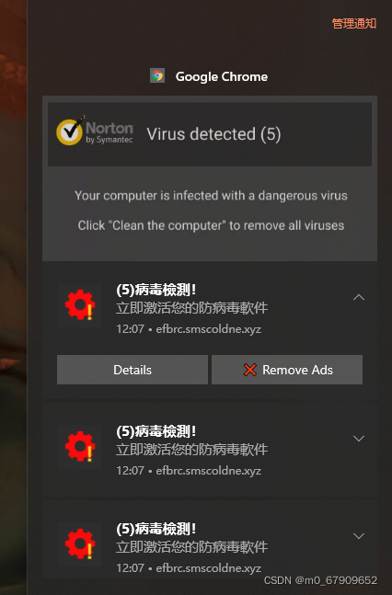  
我的解决方法如下：  
1.打开Chrome浏览器后，点开右上角的“三个点点”图标，然后点击设置。  
2.在弹出的设置页面左栏，有一个高级选项，点击它。  
3.然后点出现的“重置并清理”选项。  
4.点击“将设置还原为默认设置”。（记得保存自己的用户数据）  
5.这个时候弹窗病毒就没有在通知显示里面了。（暂时，还需要后续观察是否还会有弹窗广告或病毒）